**МИНИСТЕРСТВО ОБРАЗОВАНИЯ И НАУКИ РФ**

**ФГБОУ ВО «БАЙКАЛЬСКИЙ ГОСУДАРСТВЕННЫЙ УНИВЕРСИТЕТ»**

**CACLULACTOR T-3000**

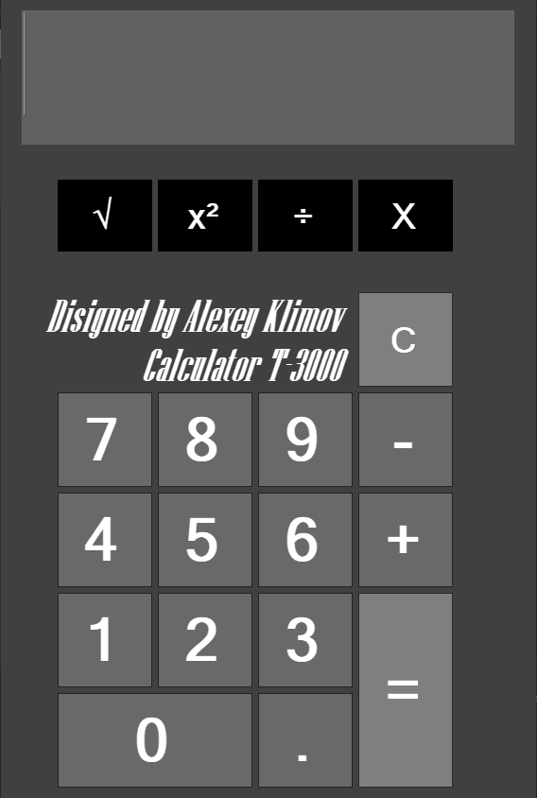

**Выполнил студент группы**

**Климов А.С. ИСП(11)-22-2**

**Иркутск, 2024**

Оглавление

Документация CALCULATOR T-3000 2

1. Экран ввода 2

2. Кнопка деления 4

3. Кнопка умножения 5

4. Ожидайте во 2 версии! 6

5. Кнопка C 6

6. Кнопка – 7

7. Кнопка + 9

8. Основная область ввода 11

9. Кнопка = 12

Для разработчиков 13

Исходный код программы 13

# Документация CALCULATOR T-3000

## Экран ввода

В данной области отображаются все произошедшие операции

До



После

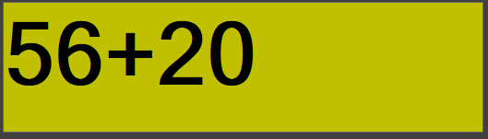

## Кнопка деления

Данная кнопка добавляет операцию деления

До

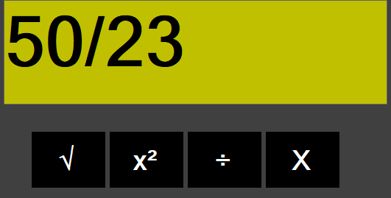

После

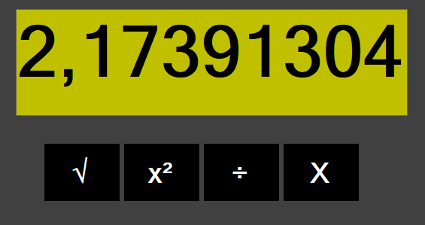

## Кнопка умножения

Данная кнопка добавляет операцию умножения

До

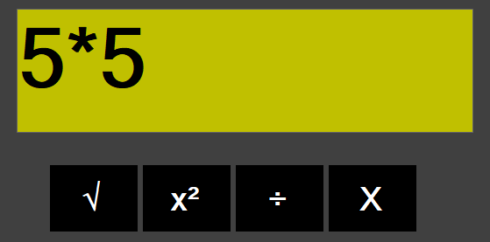

После

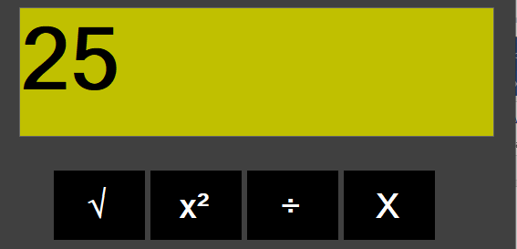

## Кнопка корня и возведения в квадрат

Данные кнопки позволяют возводить в квадрат или вычитать корень

До (Квадрат)

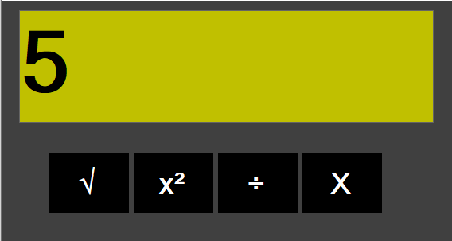

После (Квадрат)

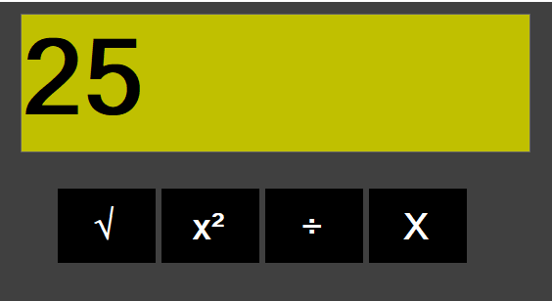

До (Корень)

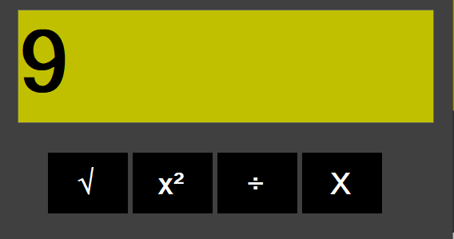

После (Корень)

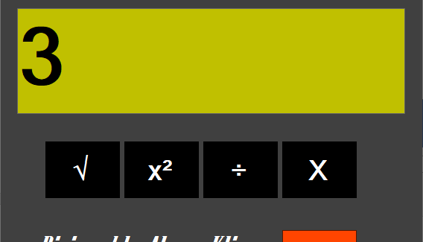

## Кнопка C

Данная кнопка полностью очищает поле ввода

До



После

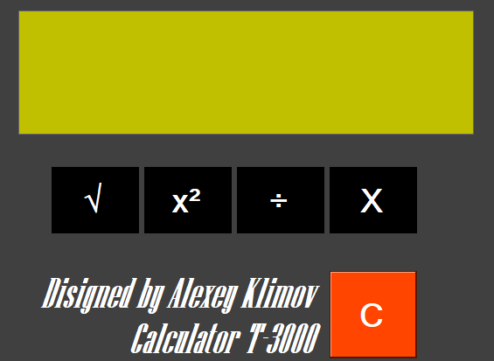

## Кнопка –

Данная кнопка позволяет провести операцию вычитания.

До

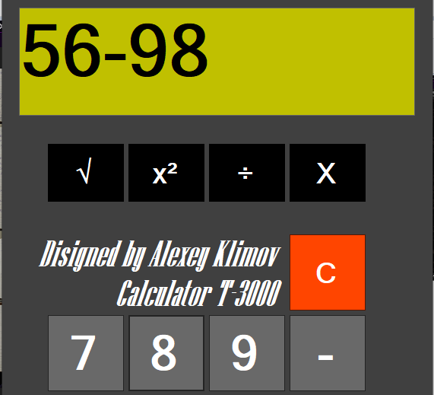

После

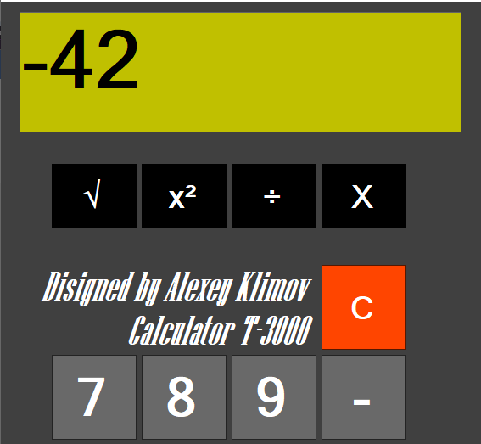

## Кнопка +

По нажатию данной кнопки, можно добавить операцию сложения

До

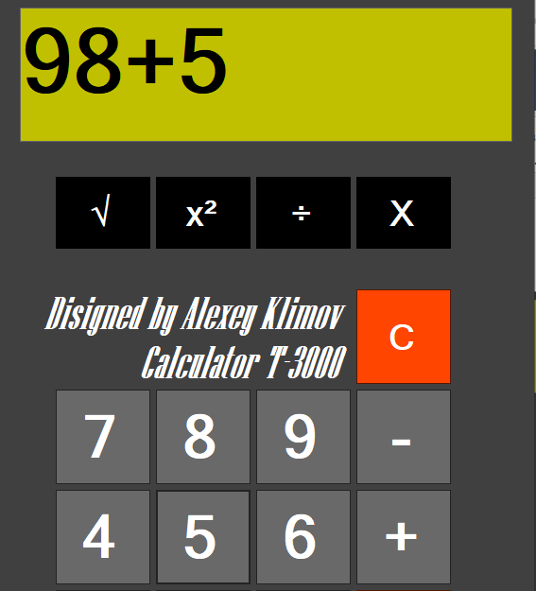

После

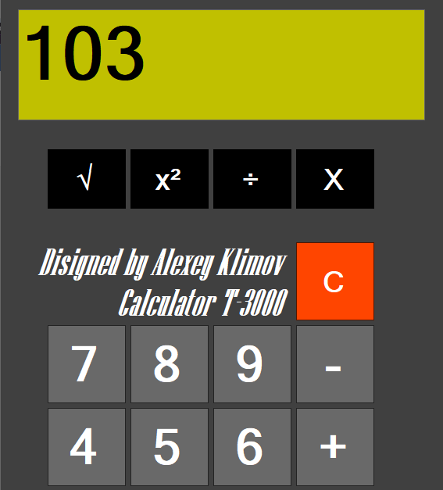

## Основная область ввода

Данная область имеет кнопки для ввода чисел на экран

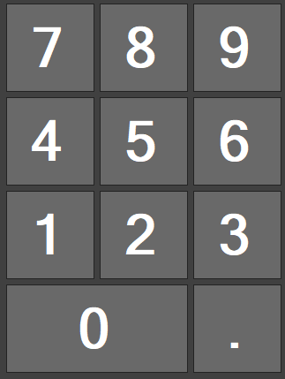

## Кнопка =

Данная кнопка выполняет все операции, которые доступны в калькуляторе, она позволяет вывести итоговый результат



# Для разработчиков

## Исходный код программы

